CICLE FORMATIU: CFGS Desenvolupament Aplicacions Multiplataforma DAM

MÒDUL PROFESSIONAL: MP09 Programació de serveis i processos

UNITAT FORMATIVA: UF3. Sòcols i serveis

ACTIVITAT: Pt1. Programació de sòcols

=======================================================================

Pràctica 1. Programació de sòcols.

En aquesta pràctica comprovarem com funcionen les comunicacions mitjançant sòcols en java, tant en TCP com en UDP.

- Carrega i prova els programes de clienteTCP.java i servidorTCP.java que trobaràs al document Exemples_programacio_sockets.pdf que hi ha al moodle.
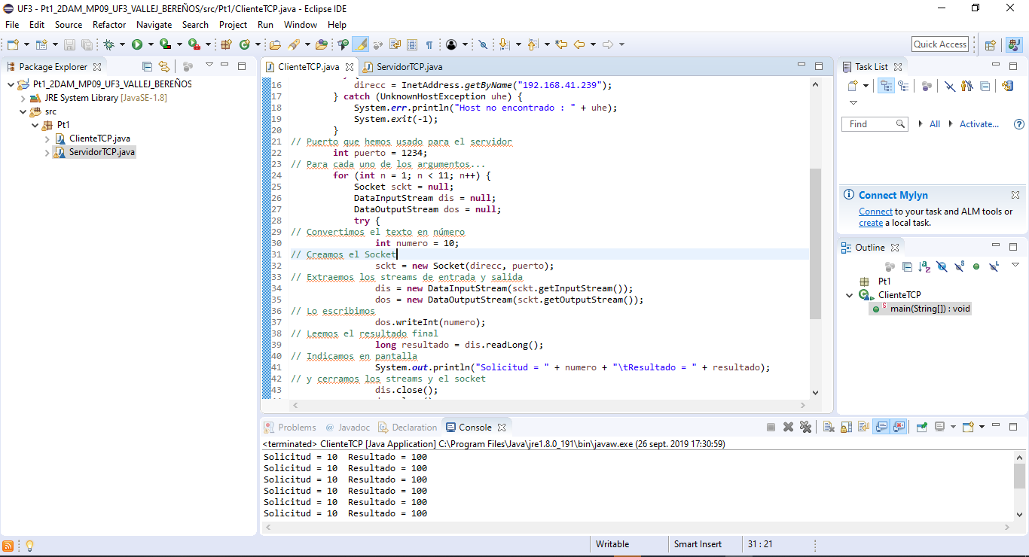
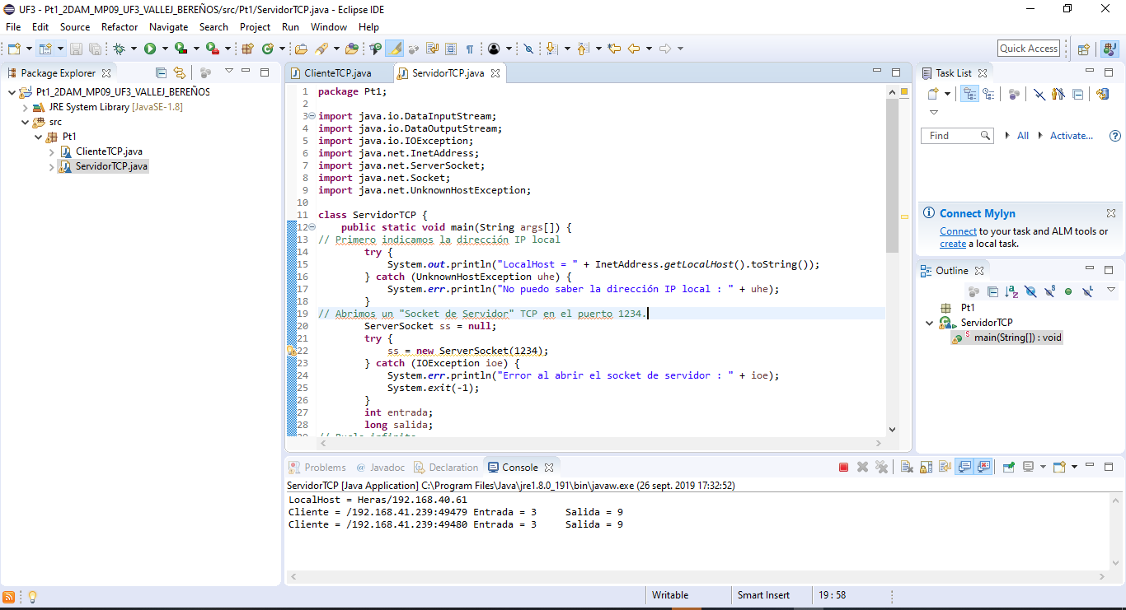
- Carrega i prova també els programes de clienteUDP.java i servidorUDP.java que trobaràs al mateix document.
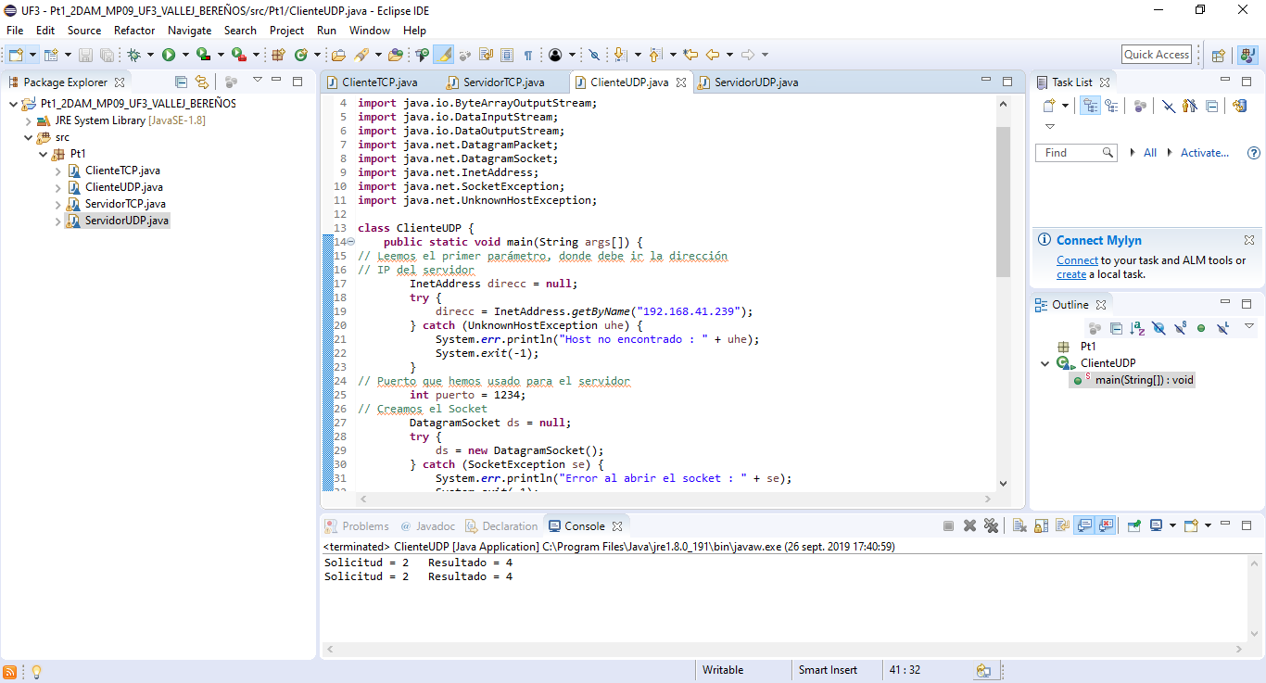
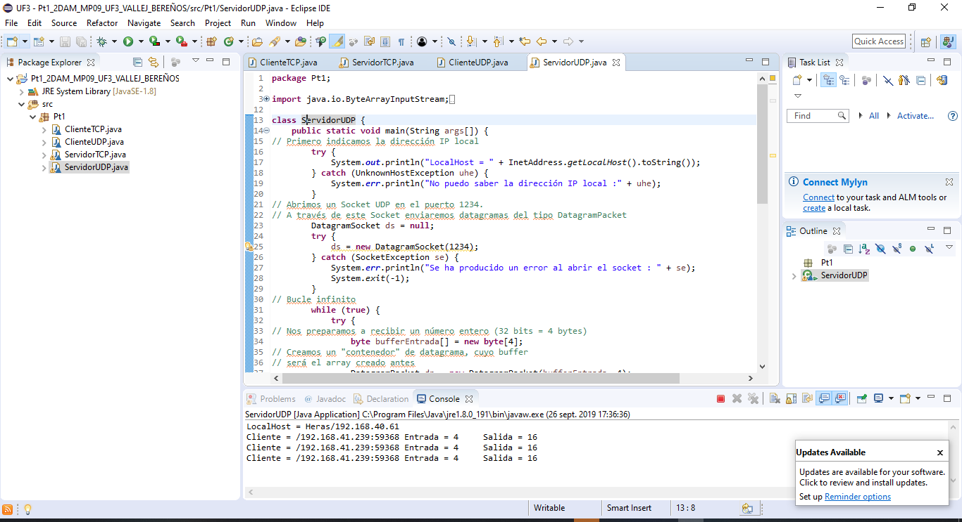
- Modifica els programes de manera que en comptes d’intercanviar-se un número i el seu quadrat, la comunicació sigui amb altres tipus de dades. Pots proposar alguna aplicació client-servidor senzilla. Explica detalladament el funcionament.
Em dissenyat una aplicació per dir al client si la frase que ens dona es palíndrom o no.
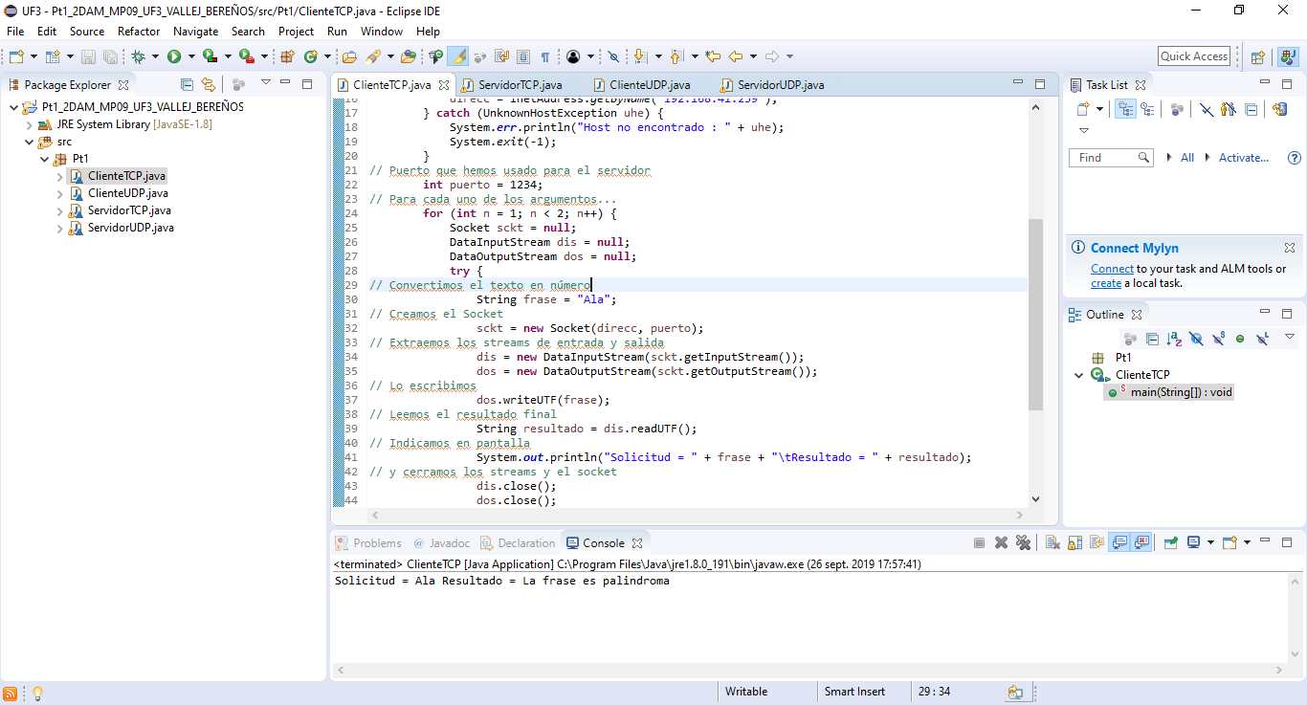
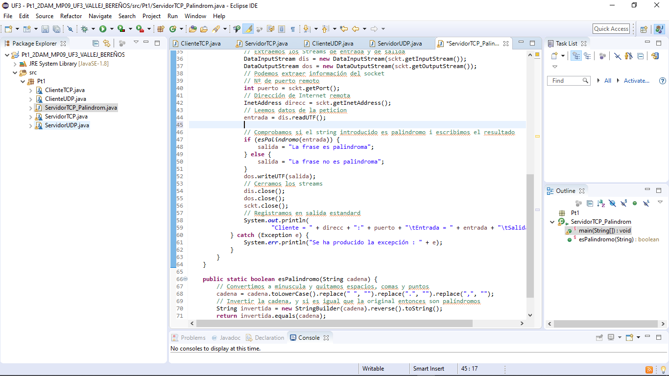
- Prova aquests programes amb el teu ordinador i un altre ordinador d’algun company (el programa client i el programa servidor en ordinadors diferents).
S’ha provat en dos ordinadors, però les captures son d’un mateix ordinador.
- Explica com funcionen les classes Socket, ServerSocket, DatagramSocket i DatagramPacket, i quan es fan servir.
Socket: Implementa sockets de cliente que se utilizan como puntos de comunicación entre dos máquinas.
ServerSocket: Implementa socket de servidor que esperan solicitudes a través de la red. Hacen operaciones dependiendo del tipo de solicitud y pueden devolver información.
Datagram Packet: Esta clase implementa un servicio sin conexión de envío de paquetes. Cada mensaje llega al destino basándose en la información contenida dentro del paquete.
DatagramSocket: Esta clase representa un socket de envió y recibimiento de datagram packets. Cada packet enviado o recibido se dirige y en ruta individualmente.

Pràctica

Entrega un document amb captures de pantalla, el programa modificat, i l’explicació de les classes de sockets.

